
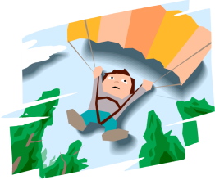
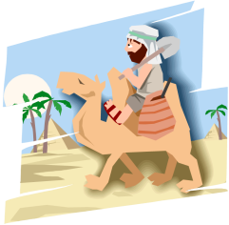
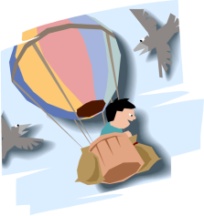
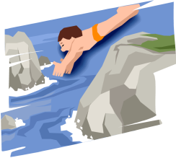
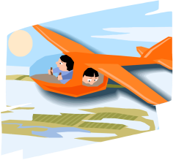
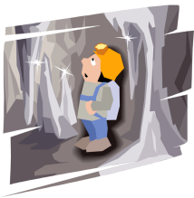
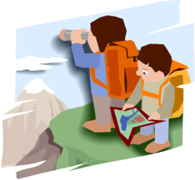
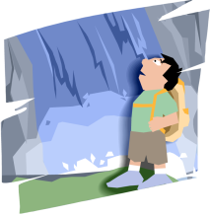
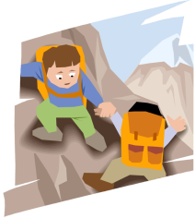

- … draußen in der Natur __________.
- … endlich einen Fallschirmsprung _________.
- … eine unbekannte Höhle __________.
- … eine aufregende Safari __________.
- … unter einem tosenden Wasserfall _______.
- … auf einem Kamel durch die Wüste _______.
- … in ein fernes Land __________.
- … eine großartige Aussicht __________.
- … Kängurus aus der Nähe __________.
- … viele hohe Berggipfel __________.
- … ein wundervolles Picknick __________.
- … von einer hohen Klippe ins Wasser ______.
- … in die Unterwasserwelt __________.
- … mit einem Segelflugzeug __________.
- … über eine Hängebrücke __________.
- .. mit einem bunten Ballon weit __________.

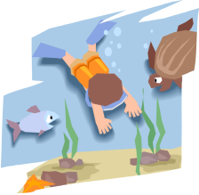
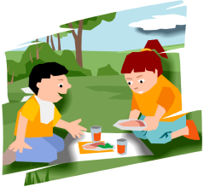
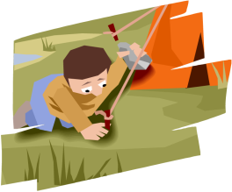

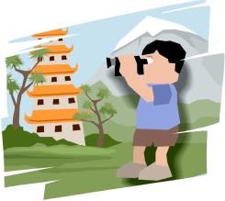

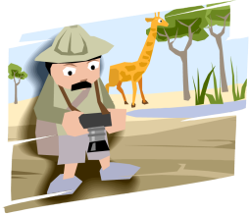

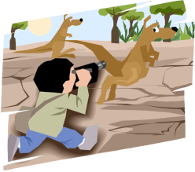
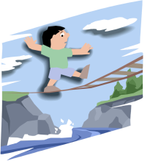

Lies genau. Überlege, welches Verb passt und ordne die Sätze den richtigen Bildern zu.
erklimmen * fahren * reiten * zelten * genießen * stehen * eintauchen * fliegen * wagen
reisen * unternehmen * machen * fotografieren * auffinden * springen * balancieren

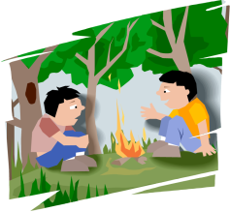
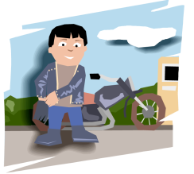
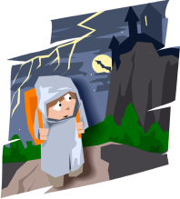
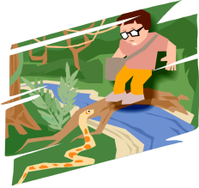
Das Modalverb MÖGEN drückt einen Wunsch aus (ähnlich wie WOLLEN).

ich _________
du _________
er/sie/es _________

wir _________
ihr _________
sie/Sie _________
Wortschatz:
s Lagerfeuer
r Strand
s Motorrad
e Motorradtour
r Kajak
r Fluss
e Nacht
e Nachtwanderung
e Schlange
s gefährliches Tier

machen * gehen
fahren * unternehmen
sitzen * begegnen
sehen * entzünden
grillen

gefährlich
groß * wärmend
gruselig * wild
schön * toll
aufregend

Was möchtest du in den Ferien tun?
Bilde Sätze.

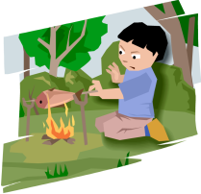

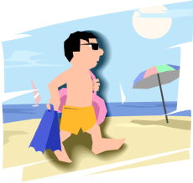

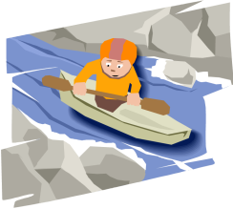

In den Ferien möchte ich ____________________________________________________________
_________________________________________________________________________________
_________________________________________________________________________________
_________________________________________________________________________________
_________________________________________________________________________________
_________________________________________________________________________________
_________________________________________________________________________________

Eigene Ideen:
_________________________________________________________________________________
_________________________________________________________________________________
_________________________________________________________________________________

10

6
2

- … draußen in der Natur zelten.
- … endlich einen Fallschirmsprung wagen.
- … eine unbekannte Höhle auffinden.
- … eine aufregende Safari unternehmen.
- … unter einem tosenden Wasserfall stehen.
- … auf einem Kamel durch die Wüste reiten.
- … in ein fernes Land reisen.
- … eine großartige Aussicht genießen.
- … Kängurus aus der Nähe fotografieren.
- … viele hohe Berggipfel erklimmen.
- … ein wundervolles Picknick machen.
- … von einer hohen Klippe ins Wasser springen.
- … in die Unterwasserwelt eintauchen.
- … mit einem Segelflugzeug fliegen.
- … über eine Hängebrücke balancieren.
- .. mit einem bunten Ballon weit fahren.

13

1

3
4

16
12
15
9
14
7
11
8
5

Das Modalverb MÖGEN drückt einen Wunsch aus (ähnlich wie WOLLEN).

ich möchte
du möchtest
er/sie/es möchte

wir möchten
ihr möchtet
sie/Sie möchten
Wortschatz:
s Lagerfeuer
r Strand
s Motorrad
e Motorradtour
r Kajak
r Fluss
e Nacht
e Nachtwanderung
e Schlange
s gefährliches Tier

machen * gehen
fahren * unternehmen
sitzen * begegnen
sehen * entzünden
grillen

gefährlich
groß * wärmend
gruselig * wild
schön * toll
aufregend

Was möchtest du in den Ferien tun?
Bilde Sätze.

In den Ferien möchte ich an einem wärmenden Lagerfeuer sitzen/ ein Lagerfeuer entzünden.
In den Ferien möchte ich an einen schönen Strand gehen.
In den Ferien möchte ich draußen einen frischen Fisch grillen.
In den Ferien möchte ich eine tolle/ aufregende Motorradtour unternehmen.
Ich möchte in den Ferien keiner gefährlichen Schlange/ keinem gefährlichen Tier begegnen.
Ich möchte in den Ferien eine gruselige Nachtwanderung wagen/ machen/ unternehmen.
Ich möchte in den Ferien mit einem Kajak auf einem wilden Fluss fahren.

Eigene Ideen:
_________________________________________________________________________________
_________________________________________________________________________________
_________________________________________________________________________________

